资产处置操作流程

资产处置：（由各二级单位资产管理员，发起本二级单位资产的处置申请）
（1）新增处置申请单：点击左边“资产处置”菜单，→ 选择处置资产库，建议选二级单位名字的资产库，这样底下的子库都可以涵盖，→ 点击“增加”按钮，（见下图1）→ 打开待处置资产选择列表（见图2）。
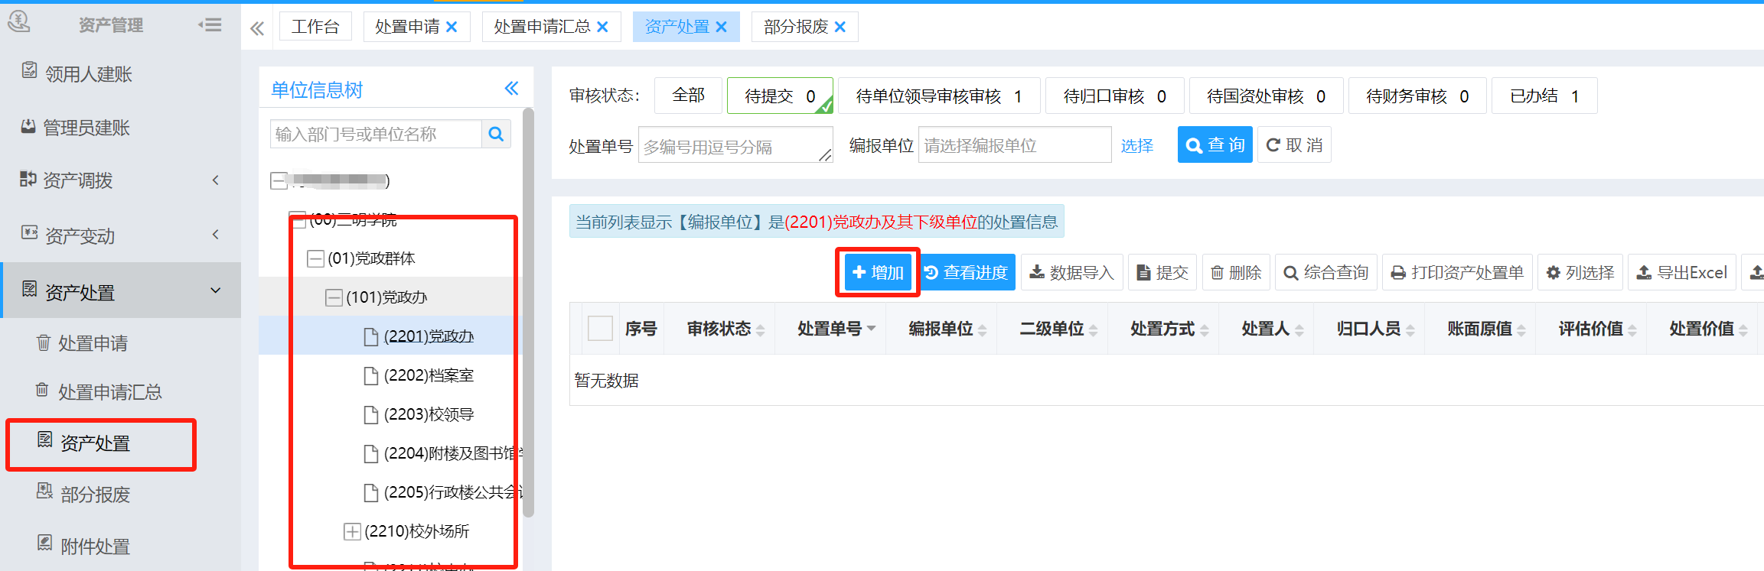
图1
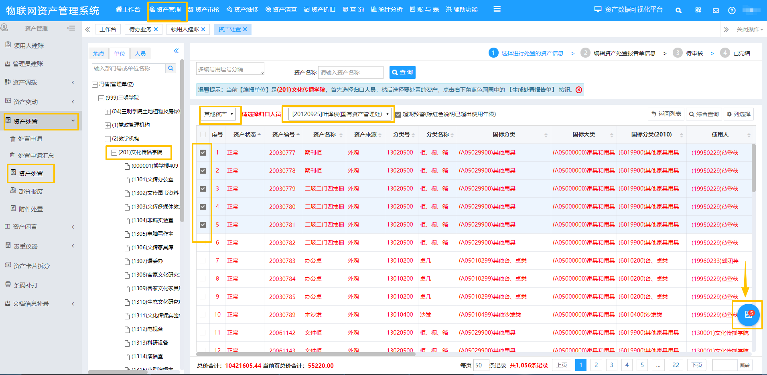
图2

（2）选择待处置资产，生成资产处置单：点击“请选择归口人员”下拉框，→ 选择归口人员——叶泽俊（步骤1），→ 在列出的待处置资产列表中勾选要处置的固定资产（步骤2），→ 此时窗体右下角蓝色圆圈上会显示被选择的资产个数，→ 鼠标移动到“蓝色圆圈”（步骤3），→ 系统自动调出“已选择的资产列表”窗口，（见图2），→ 点击“生成处置报告单”按钮（见下图3），根据提示“确认要生成处置报告单？”，→ 点击“确定”按钮。（见下图4）

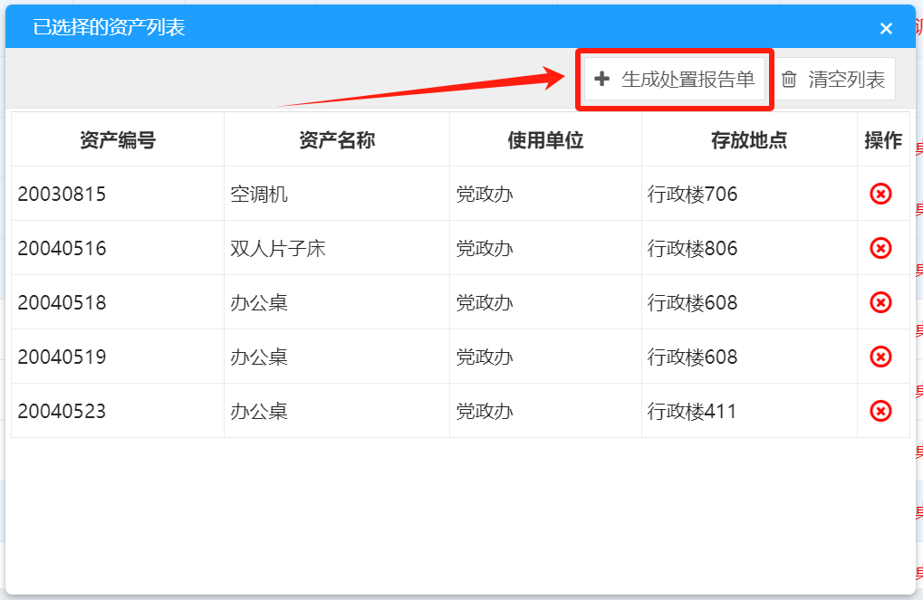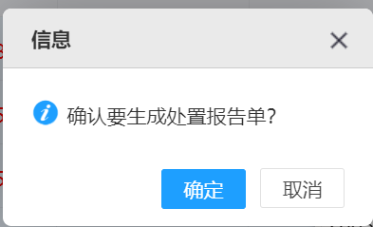
图3 图4

（3）编辑资产处置报告单：核对“编报单位”，→ 设置“处置日期”，→ 输入“评估价值”、“处置价值”一般写0，“处置方式”一般选“报废”。根据实际情况填写“处置原因”和“鉴定意见”。→ 点击“保存”按钮，保存当前处置报告单。（见下图5）【注意: 这步做完只保存不提交！】 处置报告单要打印出来签字盖章后再上传，提交了就上传不了。
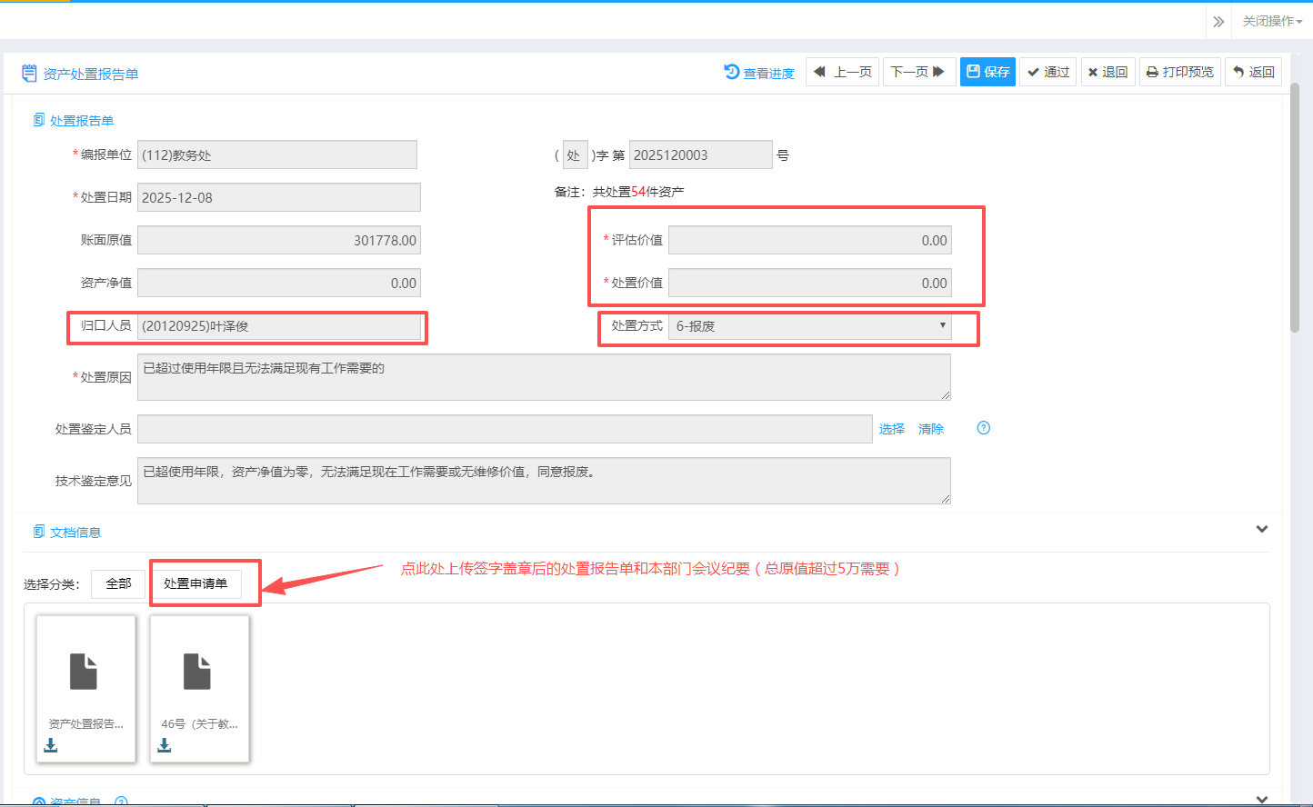

图5

（4）保存后即可，先不要提交。点击“返回”按钮，回到资产处置单列表，勾选已保存的处置单，点击“打印资产处置单”，如图6。
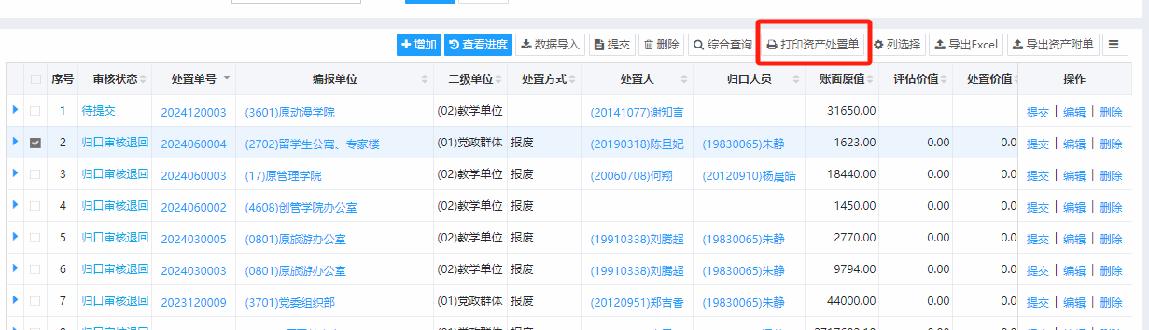
图6

（5）打印出的资产处置报告单如图7所示，走鉴定和签批流程。所有处置申请单，无论原值总价多少，在“技术鉴定意见”处均需写上单位的意见或初步意见，例如“均已超过最低使用年限，经鉴定，已损坏无法使用（或无使用价值）。”在“鉴定人”处，均需各单位的3个人签字，分别是使用人1人、保管人1人、专业人员1人。所有处置申请单，审批签名栏的前三栏均需签字审批（使用单位、国资处、财务处），目前处置资产原值超过20万元的，需要签到各单位分管校领导和分管国资管校领导。各二级单位本批处置资产账面原值总价超过5万元的，需经本单位院（处）务会审议通过，形成院（处）务会会议纪要，随签字盖章后的处置单一并上传至系统本资产处置报告单的中间“文档信息”—“处置申请单”处（见图5），【这步上传完后，点击保存、提交！】
并将签字盖章后的处置单和本单位会议纪要到交给行政楼国资处办公室。
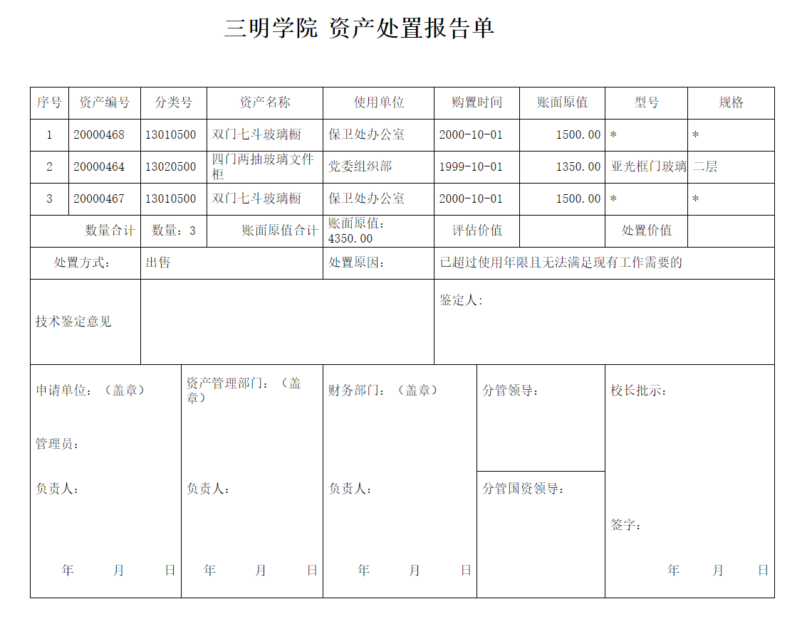
图7

